Отчет по мероприятиям, проведенным в Центре «Точка роста», в период с 01.09. по 31.12.2022 года

Акция «Тотальный тест»
В период со 2 по 10 декабря 2022 педагогические работники приняли участие в Общероссийской акции Тотальный тест «Доступная среда», которая призвана привлечь внимание к правам и потребностям людей с инвалидностью. Участники прошли тест в онлайн – формате, повысив уровень знаний в вопросах взаимодействия, этики общения и создания доступной среды для людей с ограниченными возможностями здоровья и инвалидов.

Мастер- классы
26 октября педагоги Центра «Точка роста» провели открытое мероприятие, в рамках которого были проведены увлекательные мастер- классы. В ходе мероприятия дети и взрослые узнали о возможностях Центра, научились новому, с пользой провели время и отдохнули. Присутствующие посмотрели фрагменты уроков и внеурочных занятий по информатике и ОБЖ, расширили кругозор, учились логически мыслить.

Семинар
12 декабря был проведен обучающий семинар для педагогов по теме «Технологии виртуальной реальности».
В рамках данного мероприятия своими знаниями поделилась педагог Григорьева Валентина Анатольевна. Затем классный руководитель Сергеева Маргарита Юрьевна выступила с сообщением «Экскурсия в виртуальный мир». Также были рассмотрены проблемы преподавания 3D моделирования. Участники мероприятия отметили, что семинар был практичным и полезным.

Подготовка учащихся к муниципальному этапу ВСОШ
В центре «Точка роста» проходят не только увлекательные мастер- классы, занимательные уроки, интересные мероприятия. В кабинетах центра в ноябре было организовано участие обучающихся в муниципальном этапе Всероссийской олимпиады школьников по физике. Уютная и комфортная обстановка, современное оборудование создали условия для полета мысли, саморазвития участников олимпиады.

Урок безопасности в сети Интернет
Единый урок для учащихся 7-11 классов был направлен на повышение уровня информационной безопасности детей и привлечение внимания родительской и педагогической общественности к проблеме обеспечения безопасности детей в информационном пространстве. В рамках урока была проведена деловая игра « Прекрасный, опасный, кибербезопасный мир». Просмотрели видеоролики о кибербезопасности. Учащимся напомнили о потенциальных рисках при использовании Интернета, путях защиты от сетевых угроз, о проблеме интернет-зависимости, о правилах поведения в социальных сетях. Обратили внимание на опасности интернета, чтобы уберечь детей от интернет-зависимости. Выделили главные угрозы в Интернете и повторили правила безопасности.Урок в целом прошел содержательно, интересно и организованно.
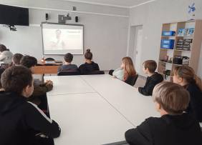

Всеобуч «Цифровые технологии в профессиях»

30 ноября в центре «Точка роста» состоялось мероприятие для обучающихся 7-11 классов "Цифровые технологии в профессиях ". Цели мероприятия: познакомить старшеклассников с профессиями, где используются IT; расширить кругозор сведениями о разнообразии профессий; обсудить проблему организации рынка труда в регионе. В ходе мероприятия обучающиеся познакомились с IT -профессиями, узнали о качествах, которыми должен обладать IT - специалист, провели самооценку своих возможностей.

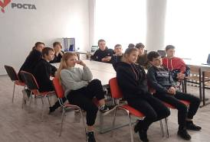

Урок финансовой грамотности
На уроке 06.12.2022 года по теме "Моя профессия - бизнес-информатик" ребята получили представление о работе аналитика: какие задачи в работе, результат работы аналитика, чем занимается аналитик, какие личностные качества необходимы при работе, плюсы и минусы работы аналитиком. Узнали о национальном исследовательском университете "Высшая школа экономики" в Нижнем Новгороде.
Конкурс творческих работ «Новогодние сюрпризы»
С целью развития творческих способностей детей средствами технического и прикладного творчества 16.12.2022 года провели конкурс «Новогодние сюрпризы». Задачи конкурса: развитие творческих способностей детей, создание предпраздничного настроения. Выставка-конкурс проводился по следующим номинациям: елочная игрушка, зимний макет, Новогодняя снежинка, электрофицированная гирлянда.

Шахматный турнир
С целью создания условий для интеллектуального развития 25.11.2022 года провели шахматный турнир. На этом мероприятии учащиеся тренировали память, развивали внимание, находчивость, смекалку, логическое мышление. Ребята и их родители не только играли в шахматы, но и разгадывали загадки, отвечали на вопросы. Мероприятие было познавательным.

День доброты, посвященный международному дню толерантности «Человек начинается с добра»
16.11.2022 года в кабинете проектной деятельности с целью формирования толерантного отношения друг к другу, неагрессивного взаимодействия с окружающим миром для учащихся 1-5 классов провели мероприятие «Человек начинается с добра». Ребята разработали список добрых дел, которые можно делать каждый день, приняли участие в играх по теме. Результатом мероприятия стало стремление учащихся творить добрые дела, расширение знаний о роли доброты в жизни человека.

Квиз – игра «Битва интеллектуалов»
17 ноября в кабинете Центра "Точка роста" учащиеся 9-10 классов принимали участие в Квиз-игре "Битва интеллектуалов 2022", организованной УлГТУ. Соперниками нашей команды стали Базарносызганская СШ № 2, Большечирклейская СШ и Скугареевская СОШ. Игра прошла очень интересно, вопросы игры касались деятельности института, факультетов, специальностей, в третьем раунде вопросы были интеллектуальными. Наша команда заняла четвертое место, но встреча получилась интересной, ребята заинтересовались институтом. Ну чем не профориентация?

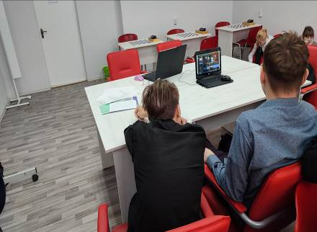

Беседа

2 декабря 2022 года настоятель храма Троицы Живоначальной села Молвино отец Александр провел в кабинете Центра «Точка роста» с учащими старших классов очень интересную беседу о героизме, мужестве, подвиге, долге в годы Великой Отечественной войны и в настоящее время при проведении спец.операции. Затем ребята задавали вопросы, касающиеся православных понятий и традиций.
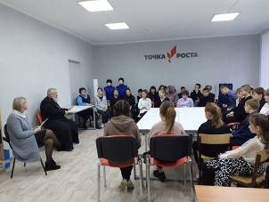

Конкурс «Ученик года»

16 декабря в кабинете Центра "Точка роста" прошёл школьный этап конкурса "Ученик года". В конкурсе приняли участие 4 учащихся. Ребята подготовили самопрезентацию, описание туристического маршрута по Тереньгульскому району и показали свои знания в интеллектуальных конкурсах. Первое место занял ученик 9 класса Шемякин Никита. Он и будет представлять школу в муниципальном этапе конкурса.

